Муниципальное казенное общеобразовательное учреждение

«Кулецминская СОШ»

***Открытый урок***

***в 6 классе на тему***  «Прилагательное»

Учитель: Гаджиева Муминат Гаджиевна

учитель родного языка и литературы

***Рагьараб дарсил план.***

***Дарсил мурадал.***

*Лъайкьеялъул:*

прилагательноялъулгун лъималазул лъай –хъвай гьаби;

*ЦебетIеялъул:*

кӀалзул ва хъвавул калам цебетӀезабизе;

*Тарбия кьеялъул:*

Авар мацӀалде лъималазул рокьи бижизабизе;

***Дарсил алатал:*** компьютер, интерактивияб доска, призентация.

***Дарсил ин.***

*Байбихьи.*

*Ассаламу г1алайкум,  
Аваразул миллат – мац1,  
Адаб кьоч1ое лъураб,  
Ахир рокьуе гьеч1еб.*

*Армяназул пашманлъи*

*Арарат мег1ер буго.*

*Аваразул пашманлъи –*

*Авар мац1 лъач1ел лъимал.*

(Слайд№1)

*МугIалим.*

-Лъимал, лъалищ нужеда гьал коч1ол мухъазул автор щивали?

-Кинал маг1арулалха гьел кколел гьезда рахьдал мац1 лъалеб гьеч1они? Рач1аха, нилъеца х1аракат бахъила лъик1 магIарул мацI лъазабизе. Жакъа нилъер дарсил тема буго прилагательное.

*Рокъобе хӀалтӀиялъул хал гьабила.*

*Арал темабазда т1асан фронталияб гьикьи гьабила, гьез жавабал кьела:*

1)Предметияб цIар сунда абулеб? Мисал баче.

2) РекIехъе падежазул суалал рице.

3) Авар мацІалда цІиял рагІаби лъугьаналъе кинал къагІидаби ругел? Мисал баче.

4) Журарал рагІабазул битІунхъвай бице. Мисал баче.

5) Журарал къокъ гьарурал рагІаби кин цІалулел? Мисал баче.

*Предложениялъул членазде риххе кьела.*

Исана хинаб хасел бачІана.

Исана хасел хинаб буго. (Слайд№3)

Предметияб цIаралъул морфологияб разбор***. (хасел)*** (Слайд№4)

***ЦӀияб тема****.*

*МугIалим:*

-Жакъа нилъеца бицине буго цIияб каламалъул бут1а –прилагательноялъул х1акъалъулъ. Хъвай, лъимал, нужеца дарсил тема тетрадазда.

Морфология ккола мацІазул гІелмуялъул цо бутІа. Гьелда гъорлъе уна:

1)каламалъул бутІаби

2)гьезул грамматикиял гІаламатал

3)каламалул бутІаби формабазде хисиялъул къагІидаби.

Прилагательное нилъеда батула художествияб литератураялда куч1дузулъ ва харбазулъ.

Прилагательное абула предметалъул гІаламатал рихьизарулеб ва кинав? (-б, -й, -л,) абурал суалазе жаваблъун бачІунеб каламалъул бутІаялда: *цІакъав вас, цІакъаб чу, цІакай яс.*

Прилагательное хисула жинсазде ва формаялде.

Прилагательное предметияб цІаргун рекъон ккола жинсалъулъги цолъул ва гІемерлъул формаялъулъги: *лебалав чи, лебалай чІужу.*

Прилагательное бикьула лъабго бутІаялде: *качествиял, гьоркьоблъиялъулал ва бетІергьанлъиялъулал прилагательноял*

Качествиял ккола жидеца загьир гьабулеб хасият, сипат батІи-батІияб даражаялъул букІунел прилагательноял. Мисалал: *цІакъаб чу буго гьаб; цобцояб жеги цІакъаб буго; бищунго цІакъаб къватІибго бачІун гьечІо.* (Слайд№5)

Материалалдехун, бакІалдехун, заманалдехун предметалъул бугеб хурхен бихьизабула гьоркьоблъиялъул прилагательнояз. Мисалал: *гІарцулаб рачел, жакъасеб къо.* (Слайд№6)

Гьоркьоблъиялъул прилагательноялъул дандекквеялъулаб даража букІунаро.

Предметалъул гьоркьоблъиялъулаб бетІергьанлъи загьир гьабула бетІергьанлъиялъулал прилагательнояз: *инсулаб тІалаб, борхьилаб хасият.* (Слайд№7)

*Словарияб х1алт1и.*

*Азал-мегIералда цIар*

*Алхар- мегIералда цIар*

*КIкIал – ущелье*

*Щар- кефир*

*Къапила -толпа*(Слайд№8)

*Т1ехьалдасан х1алт1и т1убала:*

Х1алт1и №1 гьум.60 (Жидеца сипат-сурат гьабулел предметиял цIаралгун цадахъ прилагательноял ратIа росун хъвазе. Предметияб цIаралдасан суал лъезе).

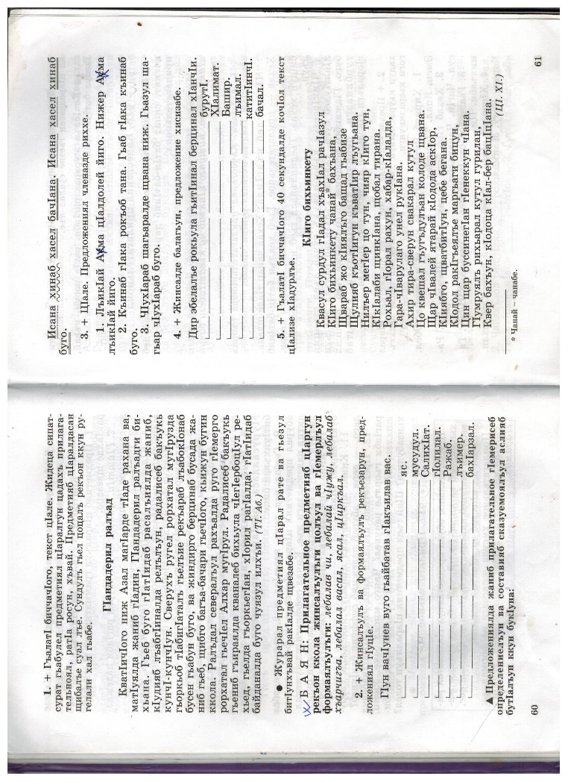

*МугIалим.*

-Лъимал, гьаниб Абакар ТIагьировас «ГIандадерил ралъадалъул» дурусаб сурат цебе чIезабун буго. Абакар вукIана гьунар бугев журналист, хъвадарухъан ва шагIир. Гьев КIудияб ВатIанияб рагъда шагьидлъана.

*(Учителас К1удияб Ват1анияб рагъул х1акъалъулъ гара-ч1вари гьабила).*

*Берзул диктант.*

х1алт1и №5, 61 гьумер. (ГъалатI биччачIого 40 секундалде кIочIол текст цIализе тIамила. Тексталда ругел прилагательноял ратIа росун хъвала. Гьезде предметиял цIараздасан суалал лъезе тIамила)

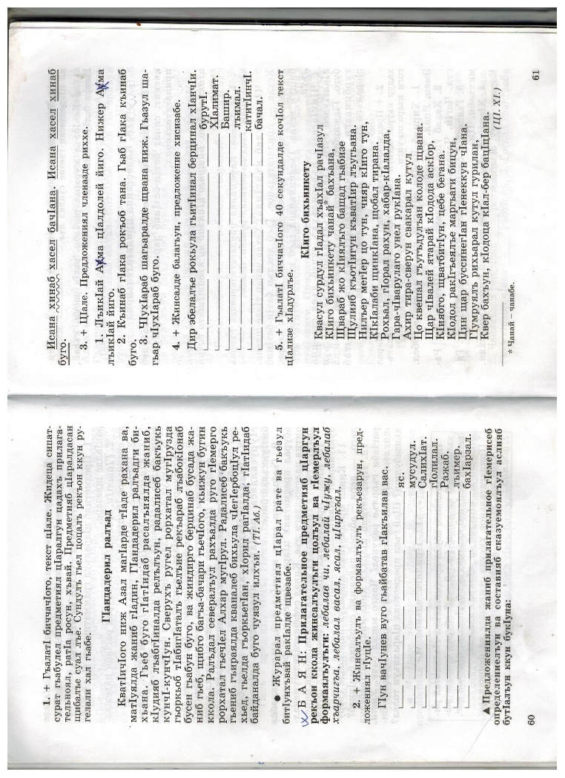

***Цияб тема щула гьаби.***

*(ХIаял)*

***1. «Бищунго хехав»***

(*Предложениял членазде рихизе. ТIоцебе хIалтIи тIубарав лъабгоясе къимат лъела.)*

А) ЛъикIай Асма цIалдолей йиго. Нижер Асма лъикIай йиго.

Б)Къинаб гIака рокъоб тана. Гьаб гIака кинаб буго.

В) ЧIухIараб шагьаралде щвана ниж. Гьазул шагьар чIухIараб буго.

**2.*«Лъалищ нужеда?»***

Лъимал, лъалищ нужеда лъица гьал коч1ол цIар ва автор щивали?

А) Вач1унев вихьула лъабго нухлулав

КIал ч1ег1ераб х1ама цебеги къот1ун.

(Халкъияб кечI «МугIрузул ГIали»)

Б) Пилалъ халатал къалал

Доре -гьанир хьвагIана,

Гьелъул хванхилъги рекIун,

БакI ккун, цIунцIраги чIана.

(ЦI. ХIамзат «Пилги ЦIунцIраги)

В) БукIана кIудияб Крымалъул ах,

Авлахъал багIарлъун рукIана тIугьдуз.

(Р. ХIамзатов «Россиялъул солдатал» ) (Слайд№8,9,10)

*Творческияб хIалтIи.*

*МугIалим:*

-Доскаялда бугеб росдал сураталда тIасан, гъорлъе прилагательнояги ккезарун гьитIинабго сочинение хъвай.

***Дарсил хӀасил.***

Прилагательное сунда абулеб?

Прилагательное гІемерисеб мехалъ кинаб предложениялъул членлъун кколеб?

Гьоркьоблъиялъул прилагательнояз щиб бихьизабулеб? (Слайд№11)

Къимат кьей.

***Рокъобе хӀалтӀи.***

*МугIалим:*

-Лъимал, нилъер росдал ракьалда руго гIемерал бакIал. Гьел бакIазда лъурал цIарал гIуцIун руго батIи-батIиял каламалъул бутIабаздаса. Прилагательное гъорлъ бугеб бакIазда цIарал( топонимал) хъвай. (Слайд№12)

***Рагьараб дарсил план.***

***Дарсил мурадал.***

*Лъайкьеялъул:*

прилагательноялъулгун лъималазул лъай –хъвай гьаби;

*ЦебетIеялъул:*

кӀалзул ва хъвавул калам цебетӀезабизе;

*Тарбия кьеялъул:*

Авар мацӀалде лъималазул рокьи бижизабизе;

***Дарсил алатал:*** компьютер, интерактивияб доска, призентация.

***Дарсил ин.***

*Байбихьи.*

*Ассаламу г1алайкум,  
Аваразул миллат – мац1,  
Адаб кьоч1ое лъураб,  
Ахир рокьуе гьеч1еб.*

*Армяназул пашманлъи*

*Арарат мег1ер буго.*

*Аваразул пашманлъи –*

*Авар мац1 лъач1ел лъимал.*

(Слайд№1)

*МугIалим.*

-Лъимал, лъалищ нужеда гьал коч1ол мухъазул автор щивали?

-Кинал маг1арулалха гьел кколел гьезда рахьдал мац1 лъалеб гьеч1они? Рач1аха, нилъеца х1аракат бахъила лъик1 магIарул мацI лъазабизе. Жакъа нилъер дарсил тема буго прилагательное.

*Рокъобе хӀалтӀиялъул хал гьабила.*

*Арал темабазда т1асан фронталияб гьикьи гьабила, гьез жавабал кьела:*

1)Предметияб цIар сунда абулеб? Мисал баче.

2) РекIехъе падежазул суалал рице.

3) Авар мацІалда цІиял рагІаби лъугьаналъе кинал къагІидаби ругел? Мисал баче.

4) Журарал рагІабазул битІунхъвай бице. Мисал баче.

5) Журарал къокъ гьарурал рагІаби кин цІалулел? Мисал баче.

*Предложениялъул членазде риххе кьела.*

Исана хинаб хасел бачІана.

Исана хасел хинаб буго. (Слайд№3)

Предметияб цIаралъул морфологияб разбор***. (хасел)*** (Слайд№4)

***ЦӀияб тема****.*

*МугIалим:*

-Жакъа нилъеца бицине буго цIияб каламалъул бут1а –прилагательноялъул х1акъалъулъ. Хъвай, лъимал, нужеца дарсил тема тетрадазда.

Морфология ккола мацІазул гІелмуялъул цо бутІа. Гьелда гъорлъе уна:

1)каламалъул бутІаби

2)гьезул грамматикиял гІаламатал

3)каламалул бутІаби формабазде хисиялъул къагІидаби.

Прилагательное нилъеда батула художествияб литератураялда куч1дузулъ ва харбазулъ.

Прилагательное абула предметалъул гІаламатал рихьизарулеб ва кинав? (-б, -й, -л,) абурал суалазе жаваблъун бачІунеб каламалъул бутІаялда: *цІакъав вас, цІакъаб чу, цІакай яс.*

Прилагательное хисула жинсазде ва формаялде.

Прилагательное предметияб цІаргун рекъон ккола жинсалъулъги цолъул ва гІемерлъул формаялъулъги: *лебалав чи, лебалай чІужу.*

Прилагательное бикьула лъабго бутІаялде: *качествиял, гьоркьоблъиялъулал ва бетІергьанлъиялъулал прилагательноял*

Качествиял ккола жидеца загьир гьабулеб хасият, сипат батІи-батІияб даражаялъул букІунел прилагательноял. Мисалал: *цІакъаб чу буго гьаб; цобцояб жеги цІакъаб буго; бищунго цІакъаб къватІибго бачІун гьечІо.* (Слайд№5)

Материалалдехун, бакІалдехун, заманалдехун предметалъул бугеб хурхен бихьизабула гьоркьоблъиялъул прилагательнояз. Мисалал: *гІарцулаб рачел, жакъасеб къо.* (Слайд№6)

Гьоркьоблъиялъул прилагательноялъул дандекквеялъулаб даража букІунаро.

Предметалъул гьоркьоблъиялъулаб бетІергьанлъи загьир гьабула бетІергьанлъиялъулал прилагательнояз: *инсулаб тІалаб, борхьилаб хасият.* (Слайд№7)

*Словарияб х1алт1и.*

*Азал-мегIералда цIар*

*Алхар- мегIералда цIар*

*КIкIал – ущелье*

*Щар- кефир*

*Къапила -толпа*(Слайд№8)

*Т1ехьалдасан х1алт1и т1убала:*

Х1алт1и №1 гьум.60 (Жидеца сипат-сурат гьабулел предметиял цIаралгун цадахъ прилагательноял ратIа росун хъвазе. Предметияб цIаралдасан суал лъезе).



*МугIалим.*

-Лъимал, гьаниб Абакар ТIагьировас «ГIандадерил ралъадалъул» дурусаб сурат цебе чIезабун буго. Абакар вукIана гьунар бугев журналист, хъвадарухъан ва шагIир. Гьев КIудияб ВатIанияб рагъда шагьидлъана.

*(Учителас К1удияб Ват1анияб рагъул х1акъалъулъ гара-ч1вари гьабила).*

*Берзул диктант.*

х1алт1и №5, 61 гьумер. (ГъалатI биччачIого 40 секундалде кIочIол текст цIализе тIамила. Тексталда ругел прилагательноял ратIа росун хъвала. Гьезде предметиял цIараздасан суалал лъезе тIамила)



***Цияб тема щула гьаби.***

*(ХIаял)*

***1. «Бищунго хехав»***

(*Предложениял членазде рихизе. ТIоцебе хIалтIи тIубарав лъабгоясе къимат лъела.)*

А) ЛъикIай Асма цIалдолей йиго. Нижер Асма лъикIай йиго.

Б)Къинаб гIака рокъоб тана. Гьаб гIака кинаб буго.

В) ЧIухIараб шагьаралде щвана ниж. Гьазул шагьар чIухIараб буго.

**2.*«Лъалищ нужеда?»***

Лъимал, лъалищ нужеда лъица гьал коч1ол цIар ва автор щивали?

А) Вач1унев вихьула лъабго нухлулав

КIал ч1ег1ераб х1ама цебеги къот1ун.

(Халкъияб кечI «МугIрузул ГIали»)

Б) Пилалъ халатал къалал

Доре -гьанир хьвагIана,

Гьелъул хванхилъги рекIун,

БакI ккун, цIунцIраги чIана.

(ЦI. ХIамзат «Пилги ЦIунцIраги)

В) БукIана кIудияб Крымалъул ах,

Авлахъал багIарлъун рукIана тIугьдуз.

(Р. ХIамзатов «Россиялъул солдатал» ) (Слайд№8,9,10)

*Творческияб хIалтIи.*

*МугIалим:*

-Доскаялда бугеб росдал сураталда тIасан, гъорлъе прилагательнояги ккезарун гьитIинабго сочинение хъвай.

***Дарсил хӀасил.***

Прилагательное сунда абулеб?

Прилагательное гІемерисеб мехалъ кинаб предложениялъул членлъун кколеб?

Гьоркьоблъиялъул прилагательнояз щиб бихьизабулеб? (Слайд№11)

Къимат кьей.

***Рокъобе хӀалтӀи.***

*МугIалим:*

-Лъимал, нилъер росдал ракьалда руго гIемерал бакIал. Гьел бакIазда лъурал цIарал гIуцIун руго батIи-батIиял каламалъул бутIабаздаса. Прилагательное гъорлъ бугеб бакIазда цIарал( топонимал) хъвай. (Слайд№12)